Proyecto 4.2. Vayamos a bambalinas: “El alien toca botón”
La actividad "El alien toca botón" es una actividad diseñada para empezar a descubrir la idea de procedimientos primitivos, y para empezar a explorar lo que se puede conseguir a través de la codificación con bolitas en un curso inicial. La actividad original es parte del curso "La programación y su didáctica 1", y aparece en la aplicación PilasBloques con el nombre "El alien toca el botón". A partir de ahí, la actividad se implementó también en GobstonesWeb, para usarla en otros cursos – por ejemplo, podés encontrarla en el curso de Introducción a la Programación de la UNQ con el nombre "El alien toca botón".
El enunciado de la actividad dice:
En esta actividad no vamos a trabajar con bolitas… directamente. La idea es que en el tablero hay un alien que para poder activar su nave tiene que apretar un botón, para lo cual primero tiene que llegar hasta él. Entonces, tu trabajo es fácil: escribí un programa que haga que el alien apriete el botón. Fijate que no vas a poder usar los comandos primitivos, sino procedimientos primitivos que hablan del alien y el botón. Investigá un poco el entorno para encontrarlos.

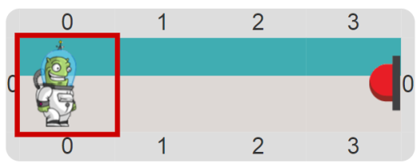
Pastilla: El dato
¿En qué se diferencian los comandos primitivos y los procedimientos primitivos? Los comandos primitivos, como Poner, Sacar y Mover vienen con Gobstones. En cambio, los procedimientos primitivos son procedimientos hechos ad hoc para algunos proyectos, pero no forman parte del lenguaje. De hecho, ¡alguien los programó usando Gobstones!

Pero en este curso, la idea no es que realices el objetivo de "El alien toca botón" (aunque claramente podés hacerlo, pues la actividad funciona en GobstonesJr), sino que investigues cómo está hecho por dentro. Para eso tenés que abrir el proyecto utilizando GobstonesTeacher en lugar de GobstonesJr, e indagar al respecto de las cosas nuevas que vas a ir encontrando.
Pastilla: Indagación
Una vez que empieces a entender cómo se hace un proyecto para GobstonesWeb, capaz te inspires para hacer los tuyos propios… ¡Para eso, GobstonesTeacher es de una gran ayuda!

En el link vas a ver la versión online de GobstonesTeacher; desde ahí también podés bajarte la versión para trabajar offline en tu computadora. Y si ya tenés el curso bajado para GobstonesJr, las mismas actividades las podés acceder desde GobstonesWeb en la compu.
Por el momento GobstonesTeacher todavía está en etapa de diseño, y hay varias cosas que pueden no funcionar de la manera esperada, y otras seguramente vayan a cambiar (para mejor) antes de que esté terminado.

